Прообраз биофизической модели взаимосвязи параметров рельефа поверхности эритроцита и свойств его мембраны при исследовании морфологии эритроцитов в патологии методом атомно-силовой микроскопии
Никитин Э-Б.В. , Павлов А.Н., Винокуров П.В., Мамаева С.Н.
Студент, старший преподаватель, научный сотрудник, доцент (к.ф.-м.н.)
Северо-Восточный федеральный университет имени М.К.Аммосова,
Физико-технический институт, Якутск, Россия
E-mail:, sargylana_mamaeva@mail.ru

Исследование морфологии красных клеток крови в сухих мазках венозной крови на стеклянных подложках с помощью растрового электронного микроскопа (РЭМ) при различных патологиях, в том числе при раке шейки матки (РШМ) показали, что на поверхности эритроцитов присутствуют нанометровые частицы с линейными размерами сопоставимыми с размерами некоторых вирусов, в том числе ВПЧ 16-18, вируса гепатита С [1]. Параллельно с этими исследованиями проводилось изучение морфологии, поверхности эритроцитов методом атомно-силовой микроскопии (АСМ), которое тоже подтвердило наличие наночастиц на поверхности эритроцитов в патологии [2]. Результаты статистического анализа показали, что линейные размеры обнаруженных методом РЭМ и АСМ, на поверхности эритроцитов наночастиц отличались значительно. Т.к. существует важная проблема идентификации этих наночастиц, определения природы их происхождения, используя результаты указанных исследований с помощью двух разных видов микроскопов, необходимо учесть физические особенности принципов работы этих микроскопов в сопоставлении результатов, объяснить существенную разницу в линейных размерах этих частиц.
Для выявления причин расхождения линейных размеров наночастиц на поверхности эритроцитов одних и тех же образцов крови при исследовании с помощью двух видов микроскопов были использованы образцы крови пациентов с РШМ Якутского республиканского онкологического диспансера. Исследования проводились с помощью РЭМ JSM-7800F фирмы JEOL с термополевым эмиссионным катодом Шоттки без проводящего напыления и сканирующего зондового микроскопа Solver Next фирмы NT-MDT в полу-контактном режиме.
На рис.1-2 показаны изображения наночастиц на поверхности эритроцитов крови пациента с РШМ, полученных с помощью РЭМ и АСМ.

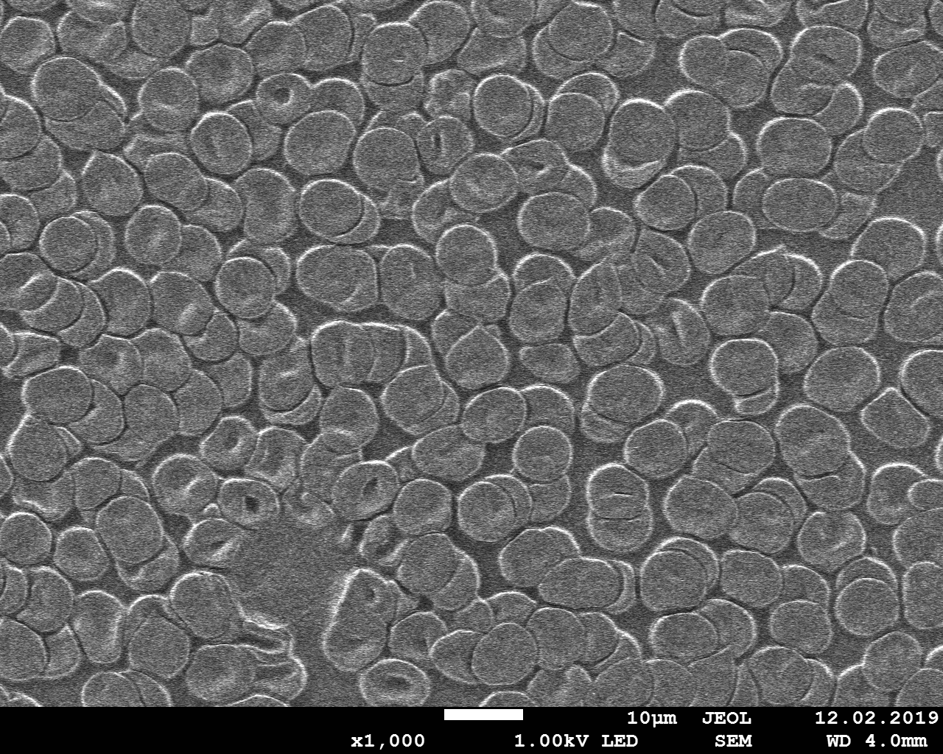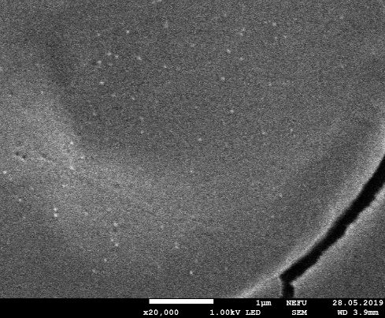
а) б)
Рис.1. РЭМ-снимки а) эритроцитов образца крови пациентки с РШМ на стеклянной подложке при х1000 увеличении; б) поверхность эритроцита того же образца (а) при х20000 увеличении

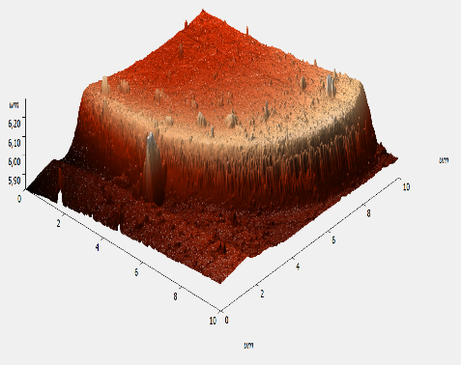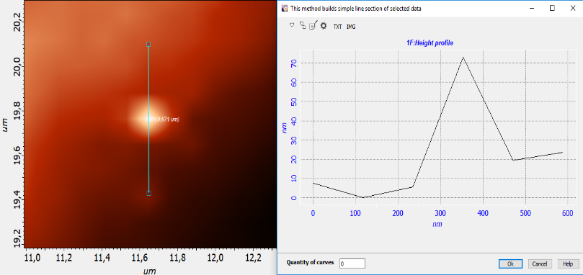
а) б)
Рис.2. АСМ-изображения: а) 3D-изображение наночастиц на поверхности эритроцита крови пациента с РШМ; б) 2D-изображение наночастицы на поверхности эритроцита того же образца (а) и ее график профиля.

Средние размеры наночастиц на поверхности эритроцитов у одного и того же пациента, полученные разными методами, отличаются.
В этой работе предполагается, что основная часть разницы между линейными размерами эритроцитов и наночастиц обусловлена наличием разницы в силах Ван-дер-Ваальса, которое может быть объяснено разницей в элементном составе поверхности эритроцита – мембраны и наночастиц. Т.е. погрешность линейных размеров исследуемого образца может быть объяснена возникновением на границе между поверхностью мембраны и наночастицы скачкообразного изменения силы взаимодействия между исследуемой поверхностью и зондом. На основе этого предположения и статистического анализа разницы средних размеров наночастиц, полученные методами АСМ и РЭМ, в данной работе производится попытка моделирования, в первом приближении, причин возникновения этой значительной разницы средних размеров наночастиц на поверхности эритроцитов крови одного и того же образца, рассматривая линейные размеры исследуемых объектов, полученные с помощью РЭМ, как являющиеся наиболее близкими к реальным.
Полученные результаты в дальнейшем могут быть применены в исследовании морфологий различных неоднородных по составу и по рельефу биологических объектов в определении форм и размеров с учетом погрешностей, связанных с физико-химическими свойствами этих поверхностей.

Список литературы
- S.N. Mamaeva, G.V. Maksimov, E.P. Neustroev, Y.A. Munkhalova, S.R. Antonov, and A.N. Pavlov, (2018), “Use of Nanocomposite Material Based on Graphene Oxide and Silver Nanoparticles in Research of Blood Erythrocytes in Various Diseases” in The 2nd International Symposium on Physics, Engineering and Technologies for Biomedicine, KnE Energy & Physics, pages 212–222.
- Мамаева С.Н., Максимов Г.В., Мунхалова Я.А., Антонов С.Р., Дъяконов А.А., Винокуров П.В. Исследование эритроцитов крови с заболеваниями почек с синдромом гематурии с использованием растровой электронной и атомно-силовой микроскопии //Медицинская физика. 2017. №1 (73), С.58-62.

